Trường đại học Khoa học tự nhiên, Tp.HCM  
**Khoa Công nghệ thông tin**  
--oOo--

**BÁO CÁO CÁ NHÂN**

Môn: Thương mại điện tử

Năm học: 2013-2014 Học kỳ 1

Đồ án: New Fashion

|  |  |
| --- | --- |
| **Nhóm PG07:**   * 1012075 – Phạm Nguyễn Quốc Dũng * 1012175 – Trần Minh Hùng * 1012260 – Hoàng Phúc Nguyên (Nhóm trưởng) * 1012427 – Nguyễn Cường Thịnh | **Giáo viên phụ trách:**  Cô Amina Hamith |

Năm 2013

Mục lục

1. Thông tin cá nhân 3

2. Vai trò trong nhóm 4

3. Nhật ký công việc định kỳ 5

4. Đánh giá thành viên trong nhóm 6

5. Tự đánh giá bản thân trong sự đóng góp vào đồ án 7

6. Tự đánh giá của bản thân về những gì đạt được 8

7. Những khó khăn và kinh nghiệm cá nhân 9

# Thông tin cá nhân

Họ và tên: Nguyễn Cường Thịnh

MSSV: 1012427

Email: [ngcuongthinh@gmail.com](mailto:ngcuongthinh@gmail.com)

Điện thoại: 0918 873 711

# Vai trò trong nhóm

* Tìm hiểu Ajax cho MVC4
* Thiết kế cơ sở dữ liệu
* Viết BLL, Metadata: các lớp Size, order_detail
* Xử lý hình ảnh sản phẩm
* Thiết kế logo website
* Bổ sung và hoàn thiện báo cáo nhóm, biểu đồ Gantt
* Cài đặt chức năng:
  + Tìm kiếm nhanh

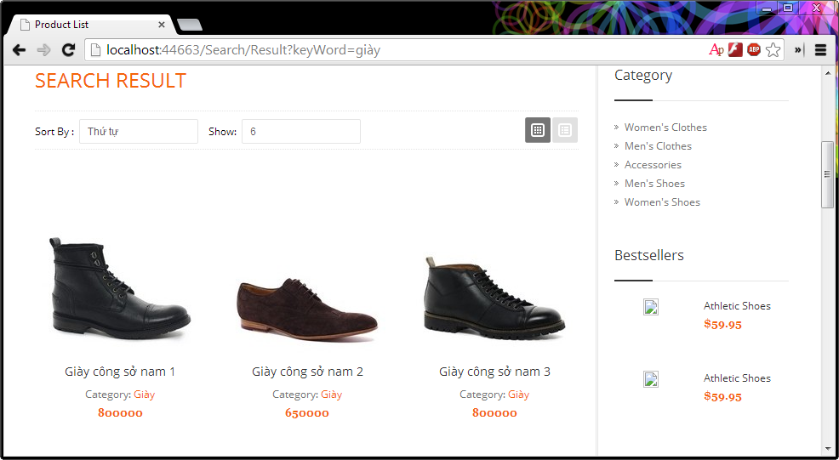

* + Tìm kiếm nâng cao
  + Trang liên hệ

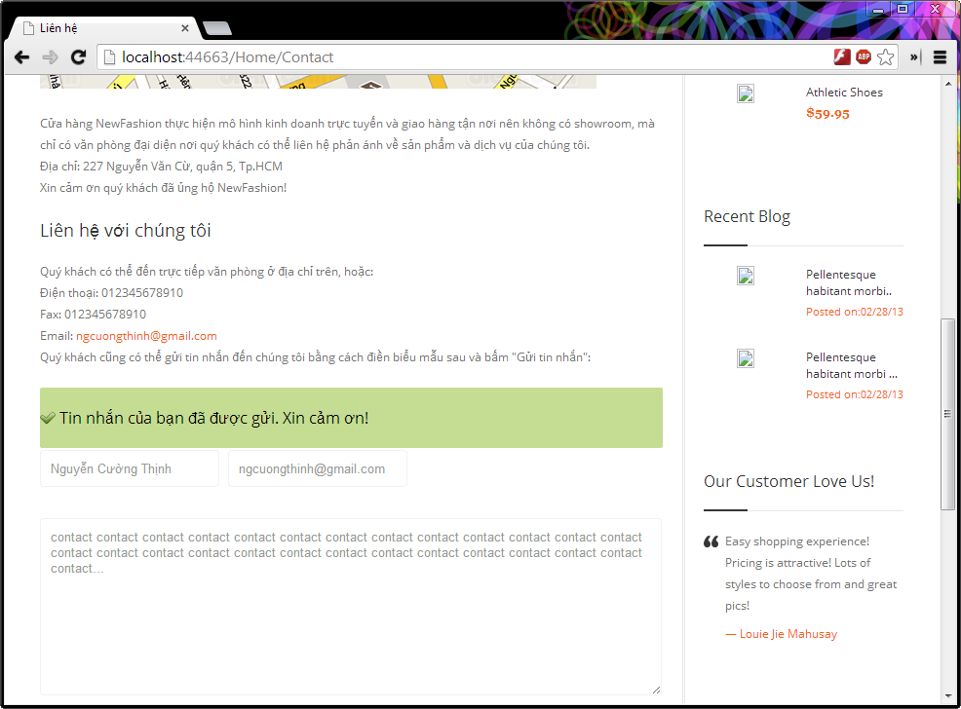

* + Quản lý khách hàng Xem chi tiết

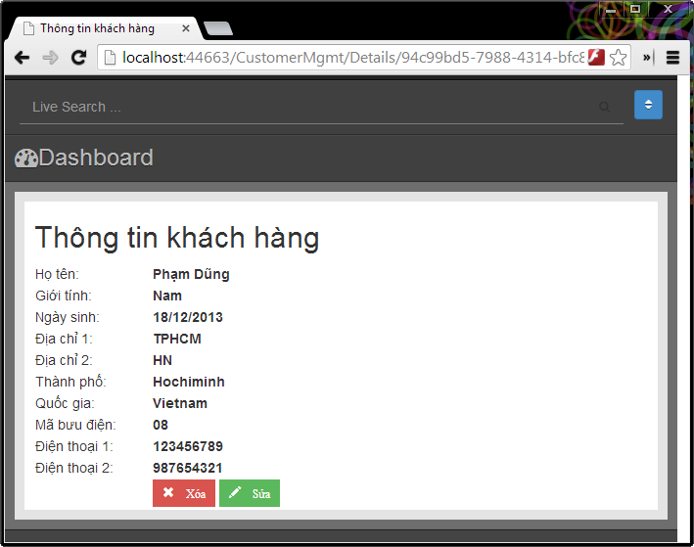

* + Quản lý sản phẩm Xem chi tiết

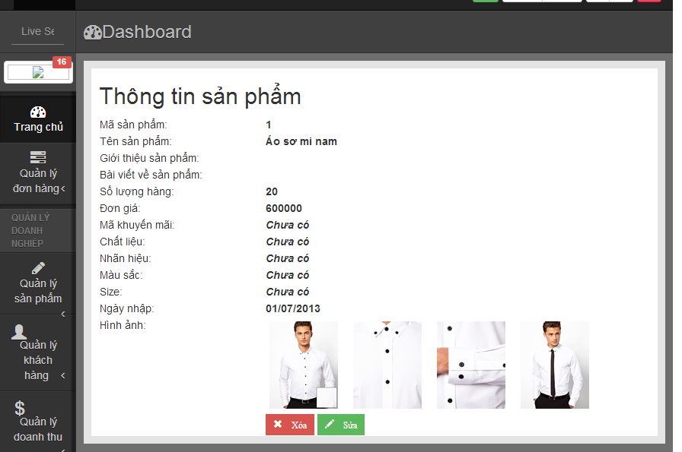

* + Quản lý sản phẩm Xóa

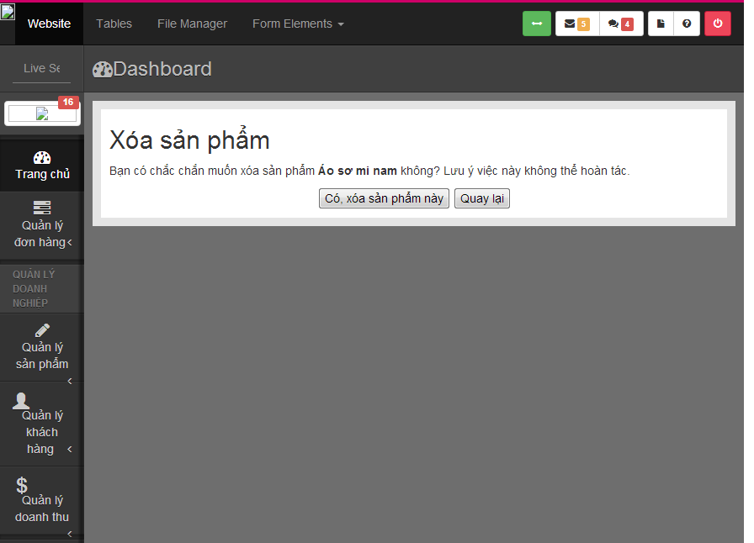

* + Quản lý sản phẩm Sửa

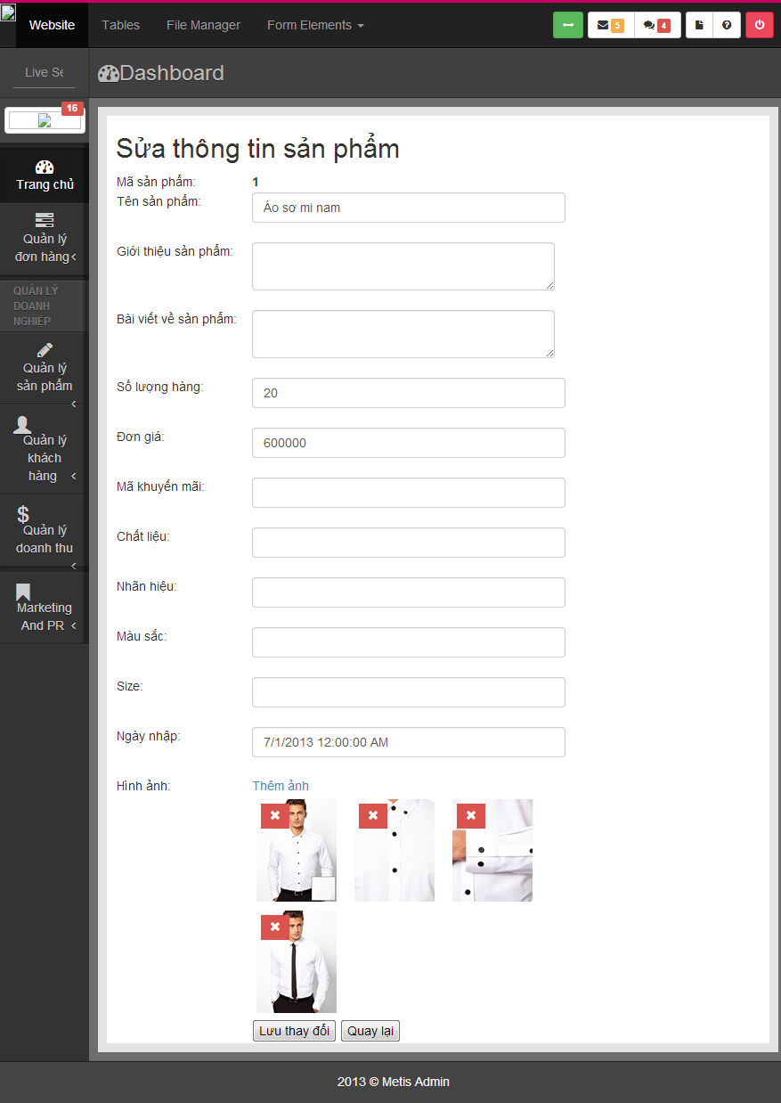

* + Ajax phân trang kết quả

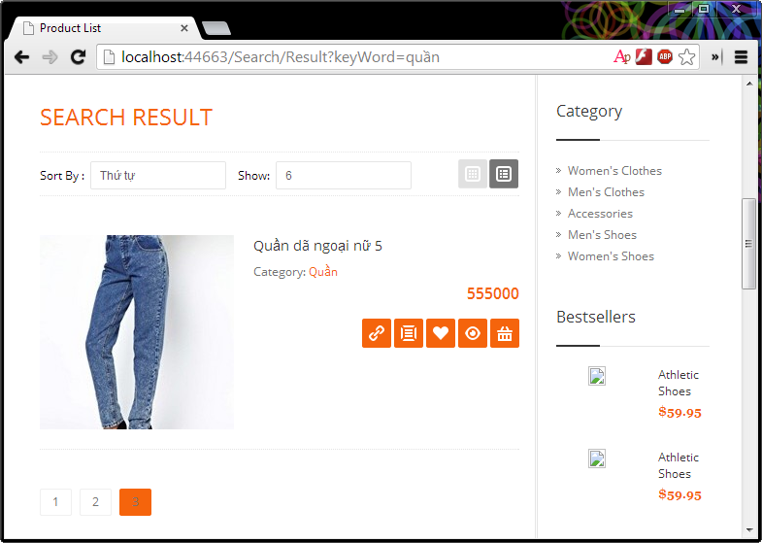

# Nhật ký công việc định kỳ

# Đánh giá thành viên trong nhóm

|  |  |
| --- | --- |
| Tên thành viên | Đánh giá |
| Phạm Nguyễn Quốc Dũng (1012075) | Bạn rất tích cực trong việc làm đồ án nhóm, đại diện nhóm trưởng để phân công cho từng thành viên. Bạn thực hiện phần lớn công việc của nhóm (hơn 50%). |
| Trần Minh Hùng (1012175) | Bạn tự nhận khả năng lập trình không tốt nên được phân công làm báo cáo cho nhóm. Bạn hoàn thành công việc khá trễ so với yêu cầu. |
| Hoàng Phúc Nguyên (1012260) | Bạn là nhóm trưởng được giáo viên đề nghị. Tuy nhiên bạn không có thời gian lo cho đồ án nhóm và ủy quyền lại cho bạn Quốc Dũng phân công. |

# Tự đánh giá bản thân trong sự đóng góp vào đồ án

|  |  |  |
| --- | --- | --- |
| Công việc được giao | Phần trăm hoàn thành | Lý do |
| Tìm hiểu Ajax cho MVC4 | 100% |  |
| Thiết kế cơ sở dữ liệu | 100% |  |
| Viết BLL, Metadata: các lớp Size, order_detail | 100% |  |
| Xử lý hình ảnh sản phẩm | 100% |  |
| Thiết kế logo website | 100% |  |
| Bổ sung và hoàn thiện báo cáo nhóm, biểu đồ Gantt | 100% |  |
| Tìm kiếm nhanh | 100% |  |
| Tìm kiếm nâng cao | 50% | Cần tìm hiểu thêm về cú pháp truy vấn dữ liệu trong Entity Framework đối với nhiều trường input của chức năng tìm kiếm nâng cao. |
| Ajax phân trang kết quả | 100% |  |
| Trang liên hệ | 100% |  |
| Quản lý khách hàng Xem chi tiết | 100% |  |
| Quản lý sản phẩm Xem chi tiết | 100% |  |
| Quản lý sản phẩm Xóa | 100% |  |
| Quản lý sản phẩm Sửa | 100% |  |

# Tự đánh giá của bản thân về những gì đạt được

|  |  |  |
| --- | --- | --- |
| Mục tiêu | Sự gặt hái | Minh chứng đóng góp |
| Tech02 | Biết được cơ bản về sử dụng kỹ thuật AJAX trong lập trình web để lấy dữ liệu nhanh chóng và thân thiện với người dùng. | CV011, CV016 |
| Skill02 | Biết được cách viết báo cáo, lập lịch trình cho một dự án nhóm. | CV018, CV023 |
| Target01 | Biết được cách thao tác với dữ liệu sử dụng Entity Framework một cách nhanh chóng, không cần phải viết các câu truy vấn thủ công. | CV031, CV032 |
| Target03 | Biết được cấu trúc cơ bản của một hệ thống web bán hàng trực tuyến, ngoài ra kết hợp với Membership trong ASP.NET MVC4 giúp quản lý tài khoản người dùng tốt hơn. | CV002 |
| Target05 | Tiếp tục sử dụng AJAX để thực hiện việc gửi mail liên hệ, đem lại trải nghiệm thân thiện với người dùng hơn là phải tải lại trang web sau khi gửi form đi. | CV043 |
| Target08 | Tìm hiểu thêm về khả năng tương tác dữ liệu mạnh mẽ của Entity Framework. Tất cả dữ liệu được đối tượng hóa và gọi phương thức xử lý như những đối tượng thực sự. | CV054, CV059, CV061, CV062 |

# Những khó khăn và kinh nghiệm cá nhân

Khó khăn về kiến thức và công nghệ: bản thân phải tự biết tìm hiểu tài liệu và hướng dẫn từ các nguồn trên mạng để làm giàu kiến thức cho mình và áp dụng vào đồ án. Do đồ án có quy mô không nhỏ, bao quát đến nhiều công nghệ khác nhau nên dễ bị rơi vào tình trạng mất phương hướng và không biết phải bắt đầu từ đâu, do đó dẫn đến việc trễ deadline hoặc không hoàn thành yêu cầu được phân công.

* Kinh nghiệm: cần phải xác định rõ những kiến thức cần tìm hiểu ngay từ đầu dự án, ghi chú lại như một lịch trình và bám sát nó để đảm bảo tiến độ công việc cá nhân, tránh làm ảnh hưởng tiến độ công việc nhóm.

Khó khăn về làm việc nhóm: nhóm được chia ngẫu nhiên, hầu hết các thành viên không quen biết nhau từ trước nên khó khăn trong việc xây dựng một nhóm phát triển phần mềm. Ngoài ra vì lý do kiến thức và công nghệ kể trên mà mỗi thành viên mang tâm lý trì hoãn, chậm trễ dẫn đến tình trạng “chạy deadline” hay “nước đến chân mới nhảy”.

* Kinh nghiệm: nhóm cần phải có sự tương tác nhiều ngay từ thời điểm đầu mới thành lập để các thành viên hiểu rõ về nhau, cũng như hiểu rõ trách nhiệm của mỗi người khi làm việc cùng nhau, tránh tình trạng làm việc qua loa, sơ sài cho có và thái độ không tốt.